令和４年度　妙高高原北小学校グランドデザイン

【妙高市学校教育の重点】　　　　「子どもたちが輝く妙高の教育」

【目指す姿】　 「夢に向かって人生を切り拓き　たくましく生き抜く妙高っ子の育成」

【教育目標】　　豊かな心で　自ら学び　たくましく

【重点目標】　　自ら気付き　考え　行動する子

◆コミュニティスクールを中核として、地域住民と連携し、妙高を愛する子を育てます。

・学習支援ボランティアやゲストティーチャーによる教育活動支援

・地域の教育資源を生かした教育活動の展開

・後援会、民生委員・児童委員と連携した安全・安心な学校づくり

・妙高高原地区園・小・中学校連絡協議会を生かした１２年間の学び

家庭との連携

地域との連携

◆家庭と連携し、夢に向かいたくましく

生きる子を育てます。

・「ＡＬＬ妙高あいさつ運動」の展開

・奉仕活動、研修会の実施

・望ましい生活習慣、学習環境づくり

・ＰＴＡ活動、地域活動への積極的な参加

・子供たちの安心・安全を見守る地域づくり

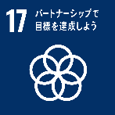

地域とともに歩む学校づくり

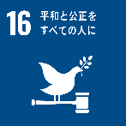

○学びを将来につなげるキャリア教育の推進

○どの子も「自分がいる大切さ」を感じられる人権教育、同和教育の推進

○一人ひとりの違いやよさを認めた特別支援教育の充実

○知・徳・体のバランスを考えた教育活動の展開

一人ひとりが輝く学級づくり・学校づくり

○学ぶ楽しさや分かる喜びが実感できる授業の工夫

・見通しや振り返りのある授業

・話合い活動の充実

　・基礎的な読解力の育成

○妙高のよさを生かした生活科・総合的な学習の時間の創造

○家庭学習習慣の定着

○運動量の確保、体を動かす楽しさを味わえる学習活動の工夫

○妙高高原地域子ども健康づくり協議会を生かした取組の充実

○親子で健康な習慣づくりを学ぶ機会の設定

健康で たくましい

心身を育む子

自ら学び 対話により

考えを広げ 深める子

ともに認め合い

自分も相手も大切にする子

○全校縦割り班活動を中心とした異学年交流の充実

○人権感覚を高め、道徳的実践力や豊かな心を育む教育の充実

○ＪＲＣ活動や学級活動など児童が主体的に取り組む活動の工夫

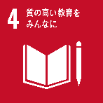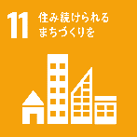

〒949-1306　新潟県妙高市田切120 TEL0255-86-2105 FAX0255-86-2398



[http://azalea.ac.city.myoko.niigata.jp/kogenkita-s/otayori](http://azalea.#ac.city.myoko.niigata.jp/kogenkita-s/otayori)